附件2

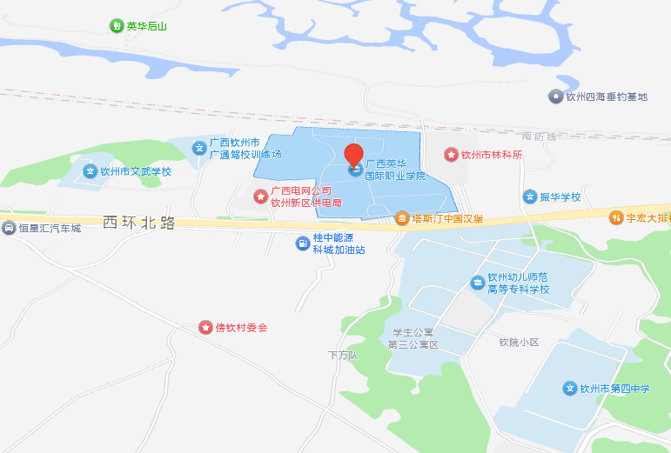
钦州市考试地点平面图

